* 1. **Вопросы к экзамену «Введение в анализ» (1 семестр)**

1. Аксиоматическое определение множества действительных чисел. Свойство полноты.

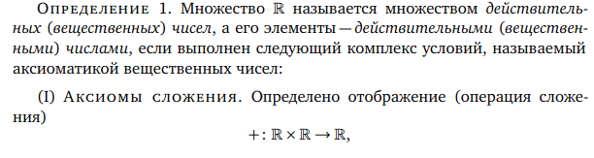

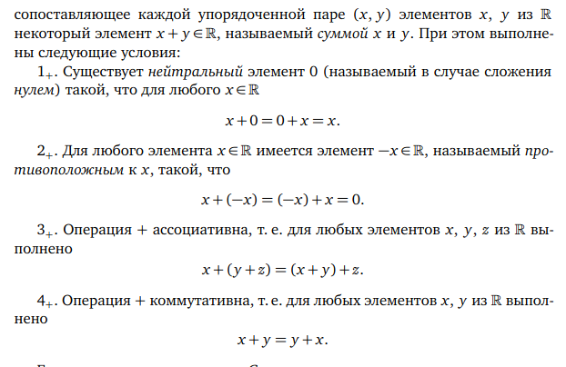

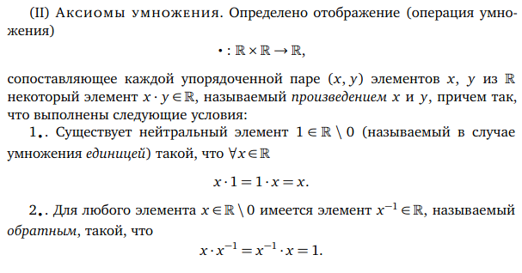

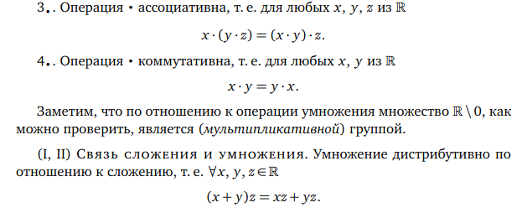

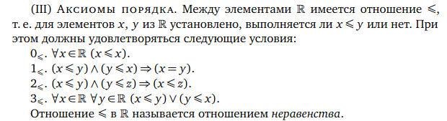

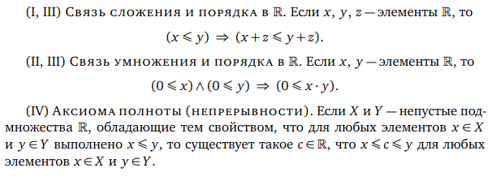

1. Следствия из аксиом множества действительных чисел.

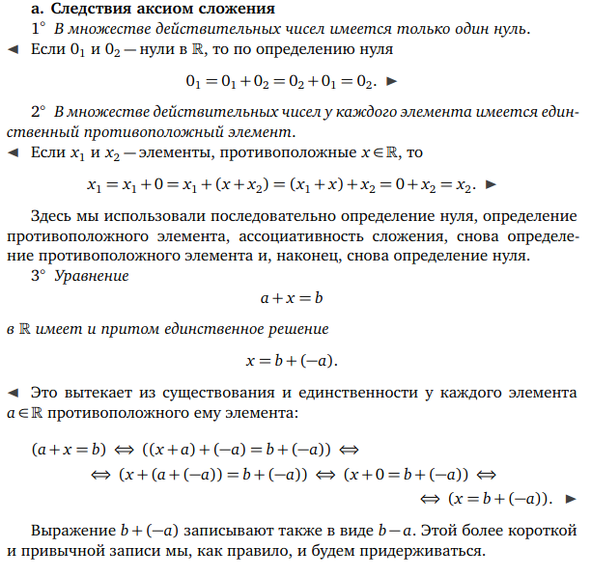

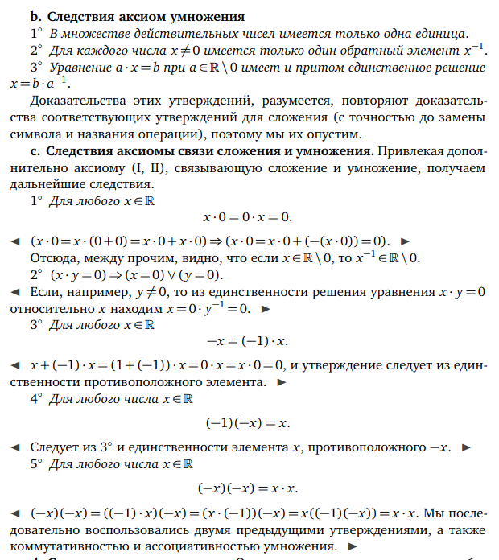

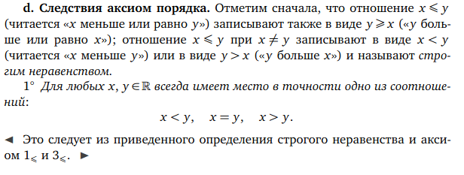

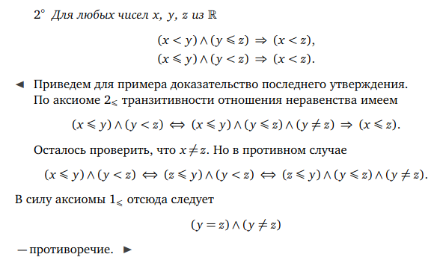

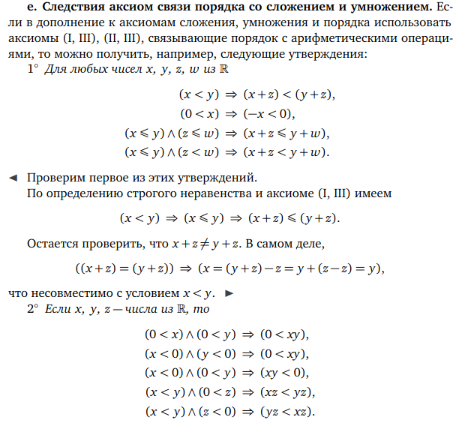

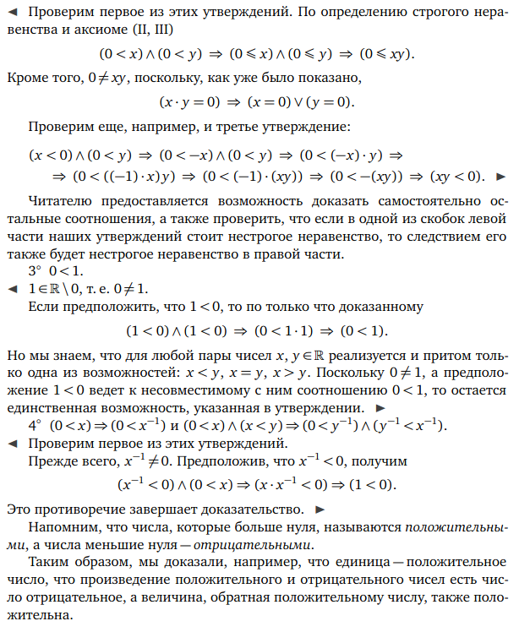

Глянь супренумы и инфинумы стр.40 мне впадлу их сюда писать

1. Определение окрестности.

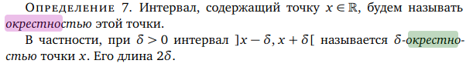

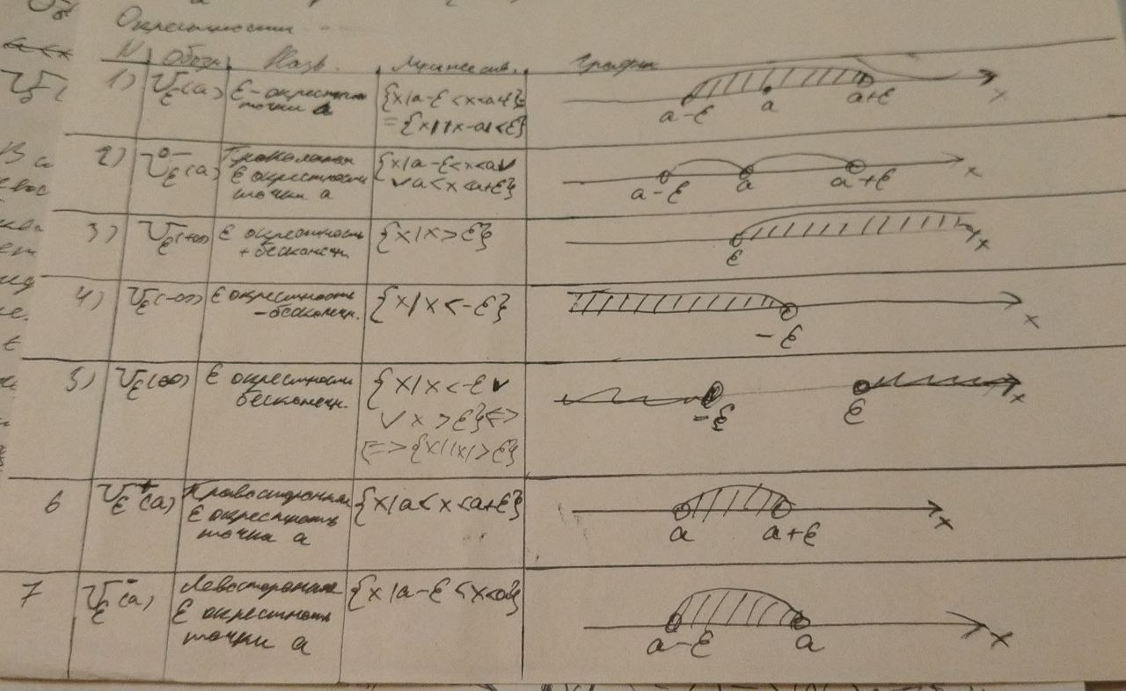

Теоремы о состоянии вложенных отрезков и последовательности стягивающихся отрезков

http://trushinbv.ru/studentam/1-kurs/157-printsip-vlozhennykh-otrezkov

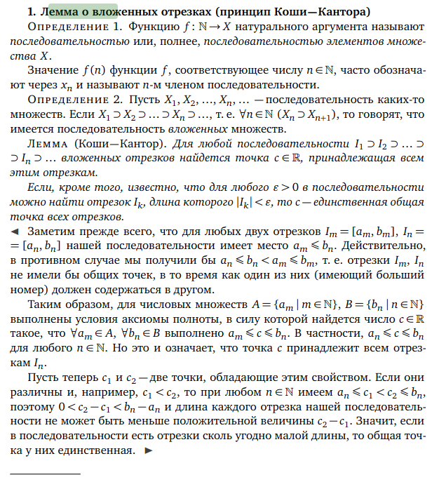

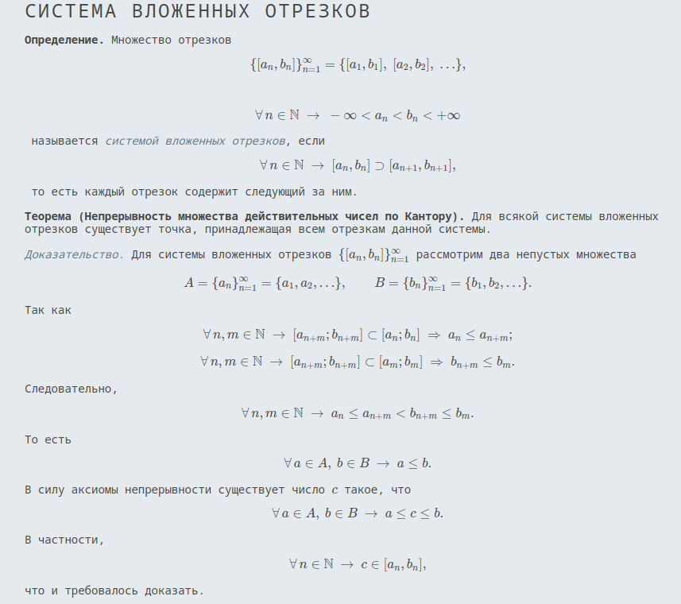

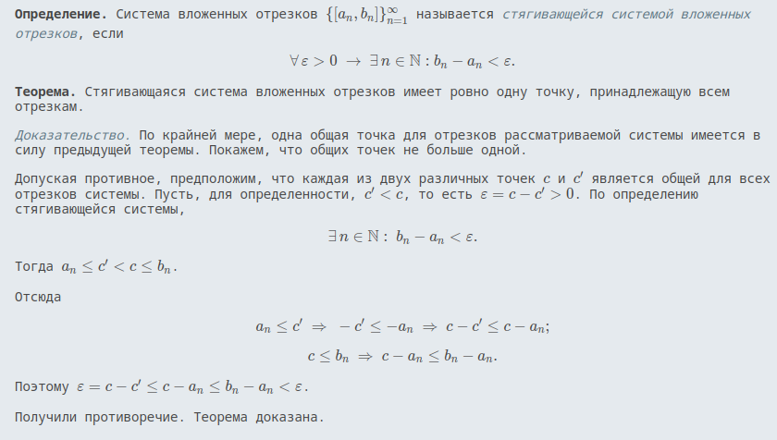

1. Определение предела последовательности. Единственность предела сходящейся последовательности.

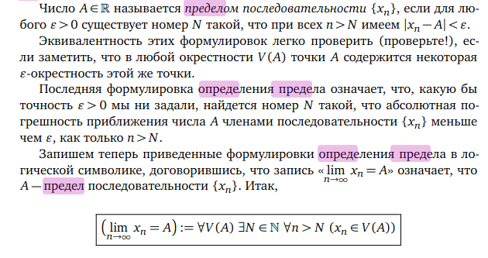

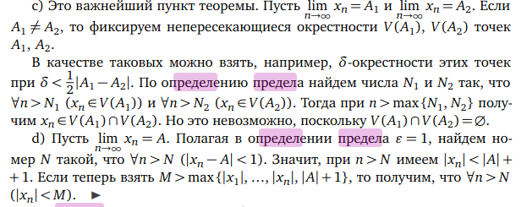

1. Критерии существования предела числовой последовательности. Доказательство критерия о существовании предела ограниченной и монотонной последовательности.

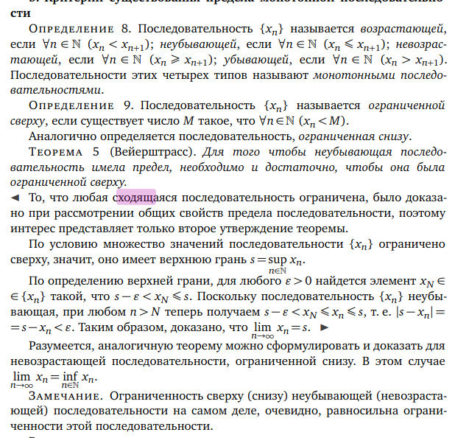

1. Критерии существования предела числовой последовательности. Доказательство критерия Коши.

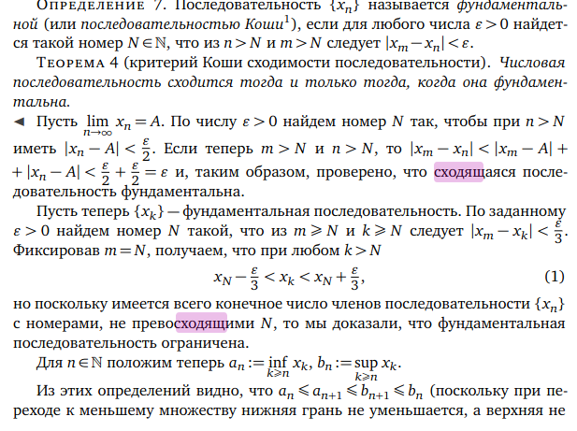

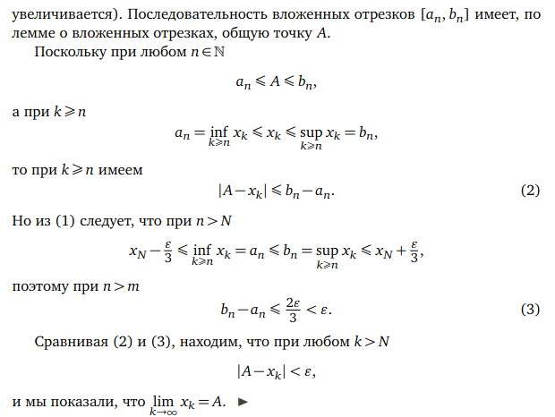

1. Определение предела функции по Коши и по Гейне. Их эквивалентность.

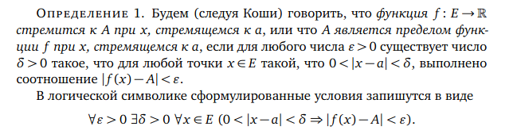

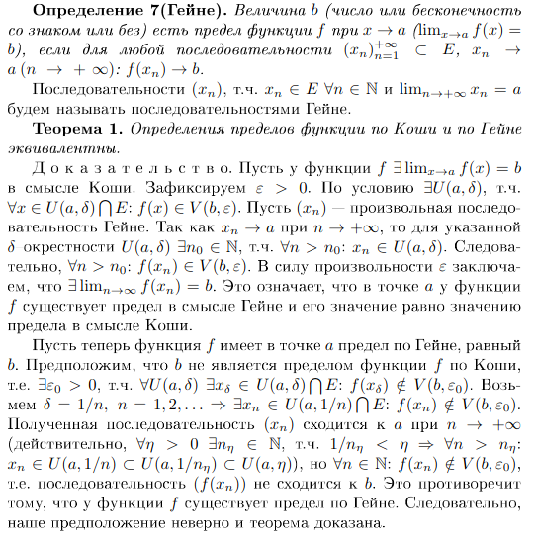

1. Критерии существования пределов функции.

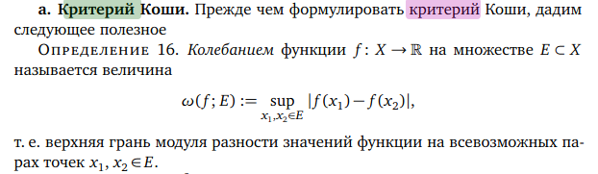

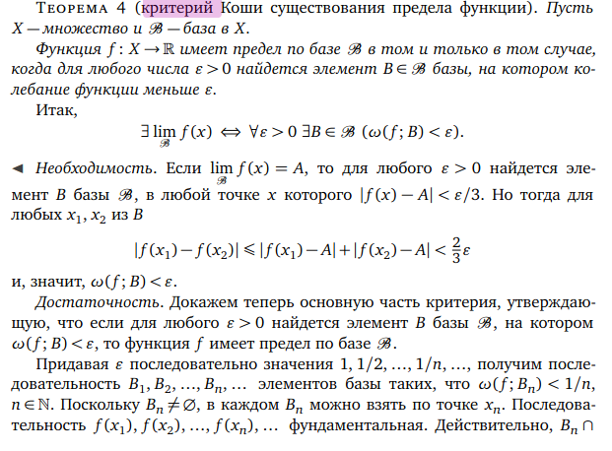

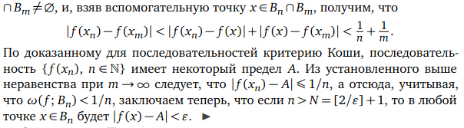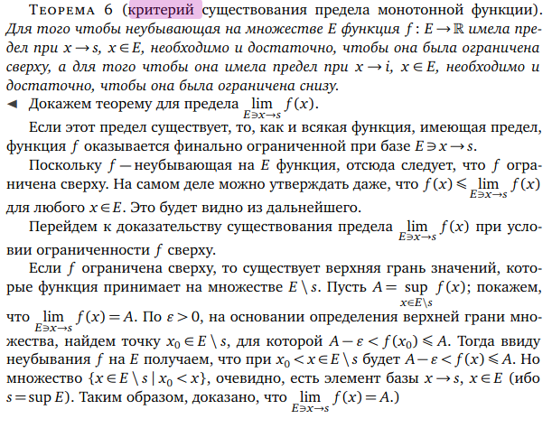

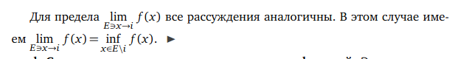

1. Свойства функций, имеющих предел.

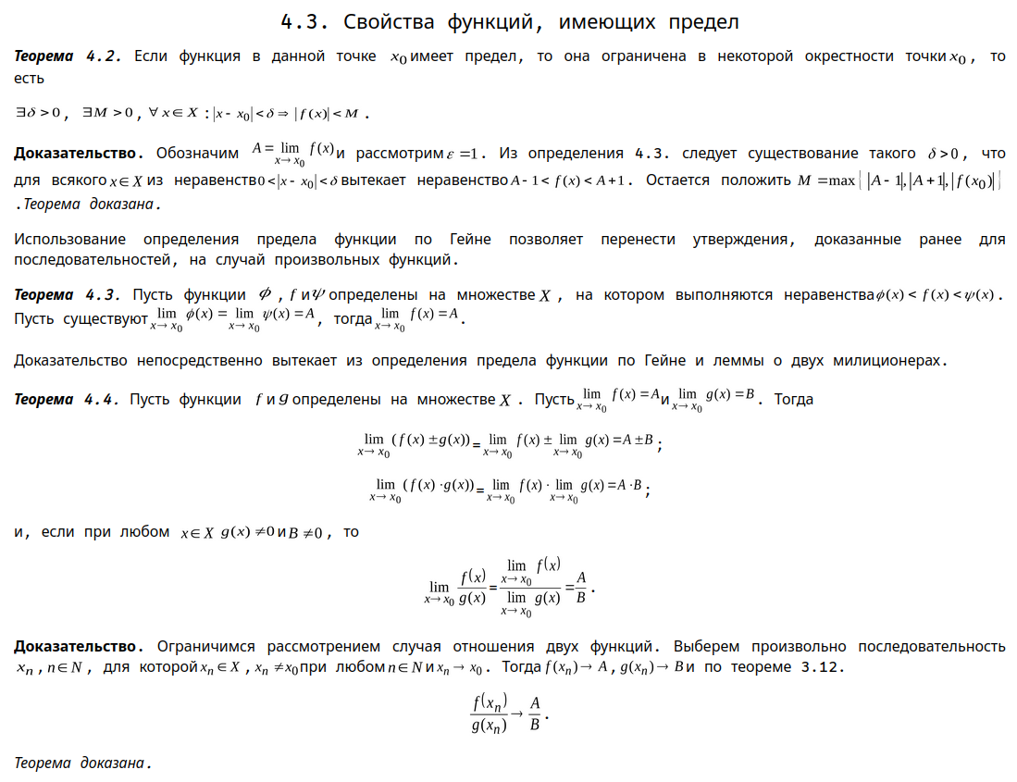

1. Бесконечно малые и бесконечно большие величины. Эквивалентные бесконечно малые величины. Примеры выполнения пределов с эквивалентными бесконечно малыми величинами.



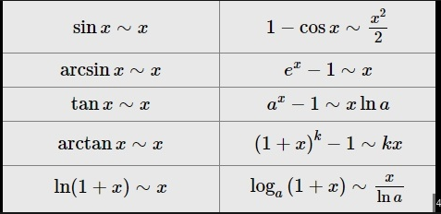

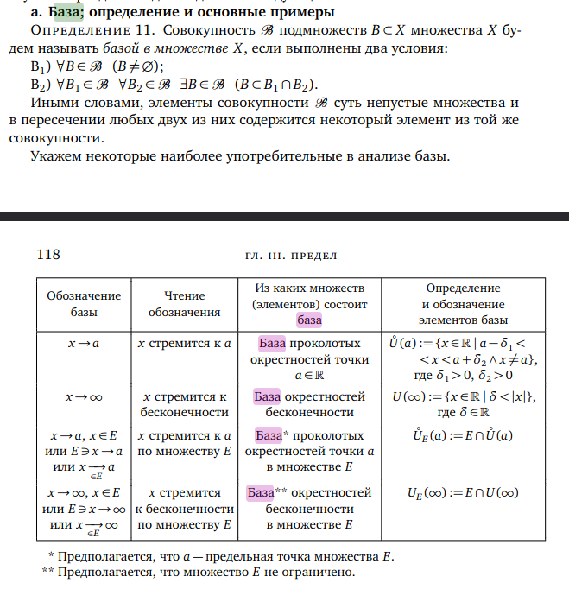

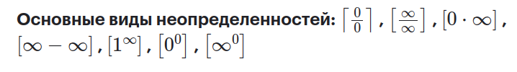

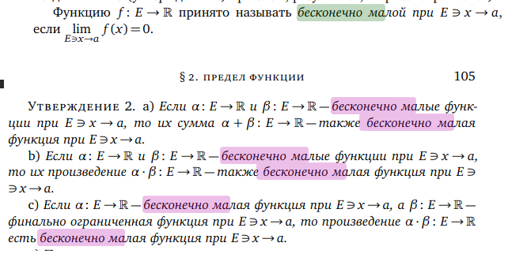

1. Правила нахождения пределов.

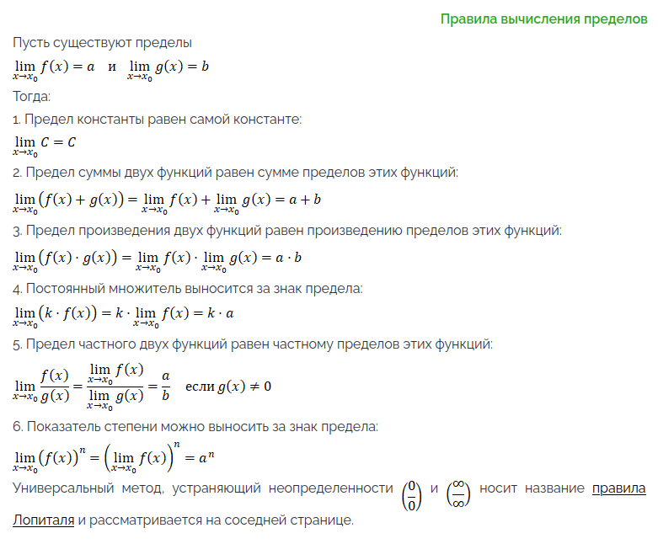

1. Первый замечательный предел.
2. Второй замечательный предел. Следствия второго замечательного предела.

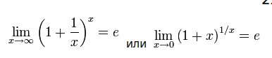



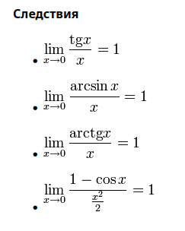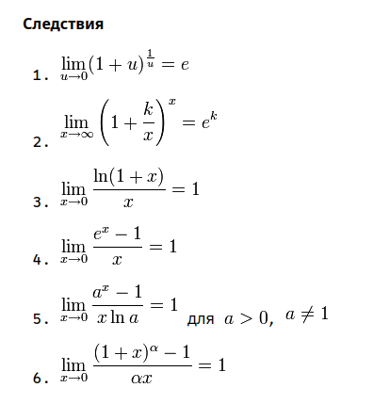

1. Определение непрерывности функции в точке. Свойства непрерывных функций.

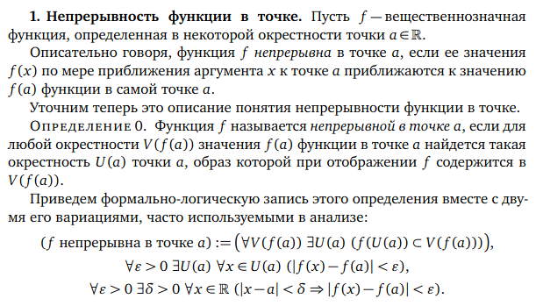

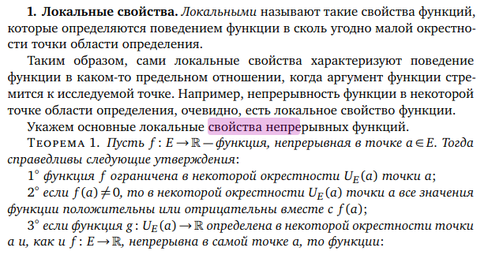

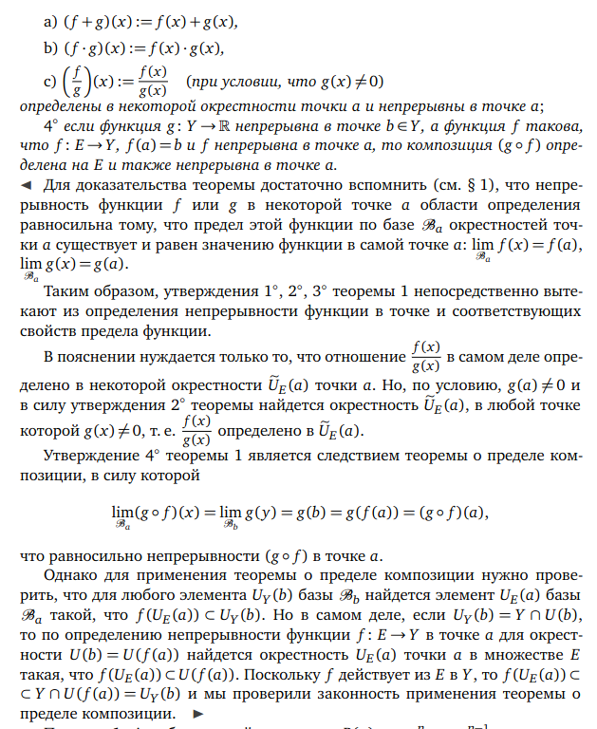

1. Классификация точек разрыва. Примеры.

Первый род: скачок и устранимый разрыв



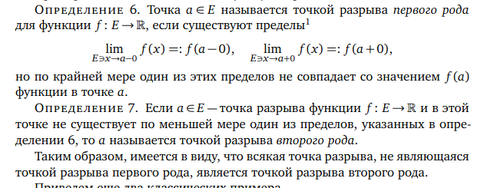

1. Непрерывность функции на множестве.

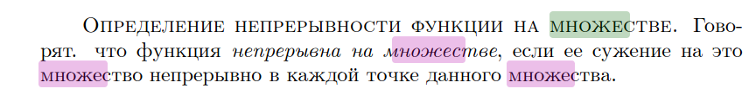

1. Общие свойства функций непрерывных на отрезке. Теоремы Больцано-Коши.

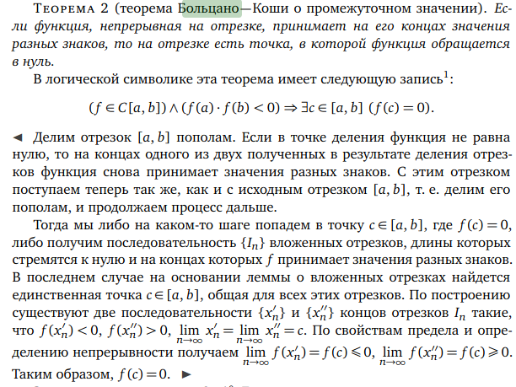

1. Общие свойства функций непрерывных на отрезке. Теоремы Вейерштрасса.

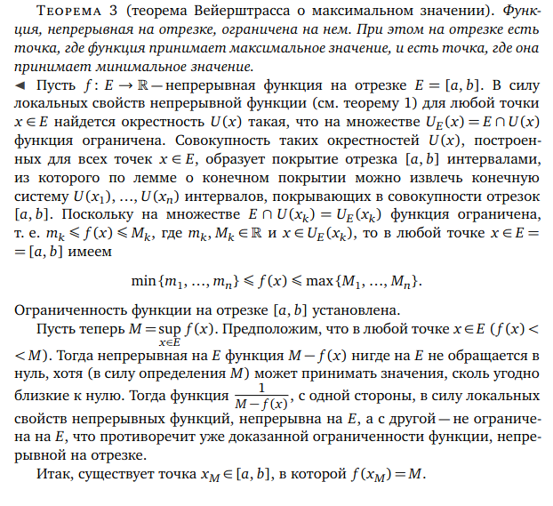

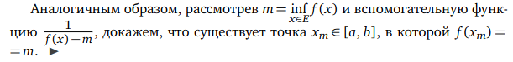

1. Задачи, приводящие к понятию производной функции. Определение производной.

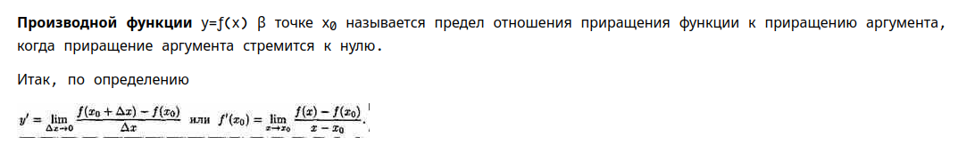

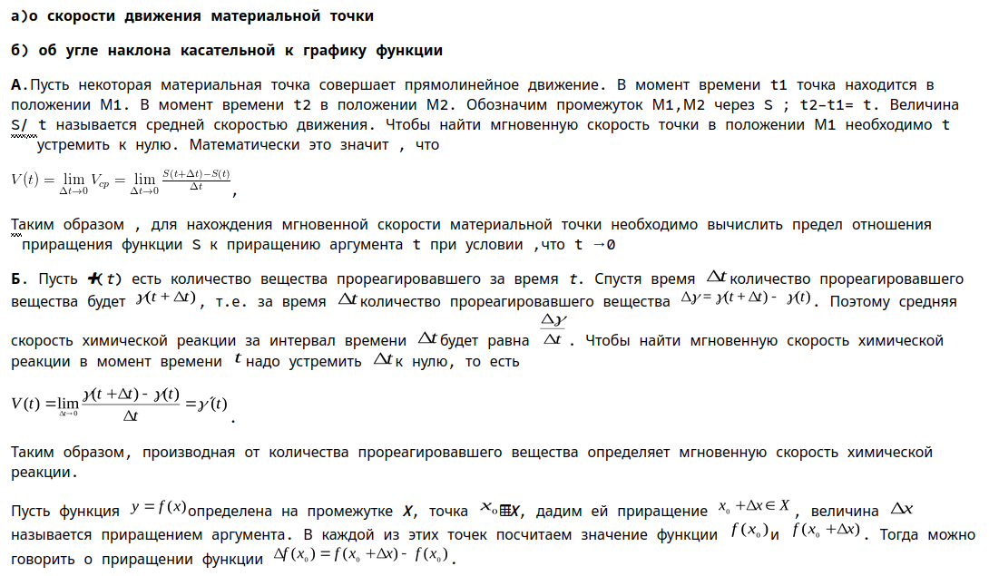

1. Дифференцируемость. Правила дифференцируемости.

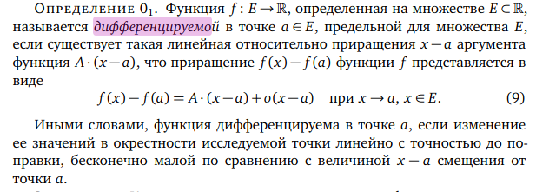

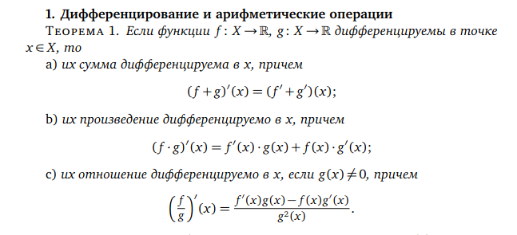

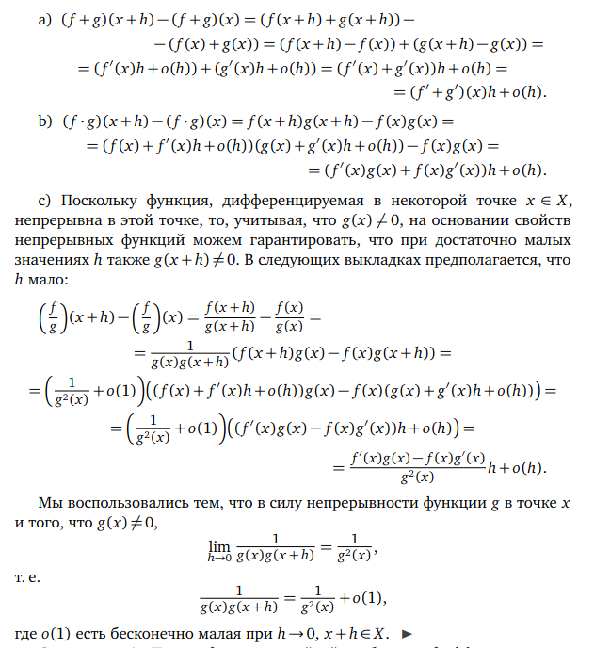

1. Уравнения касательной и нормали к графику функции. Примеры.

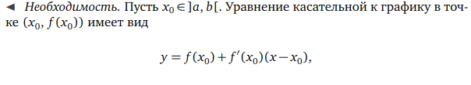

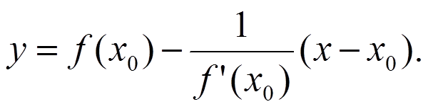

1. Производные элементарных функций.

